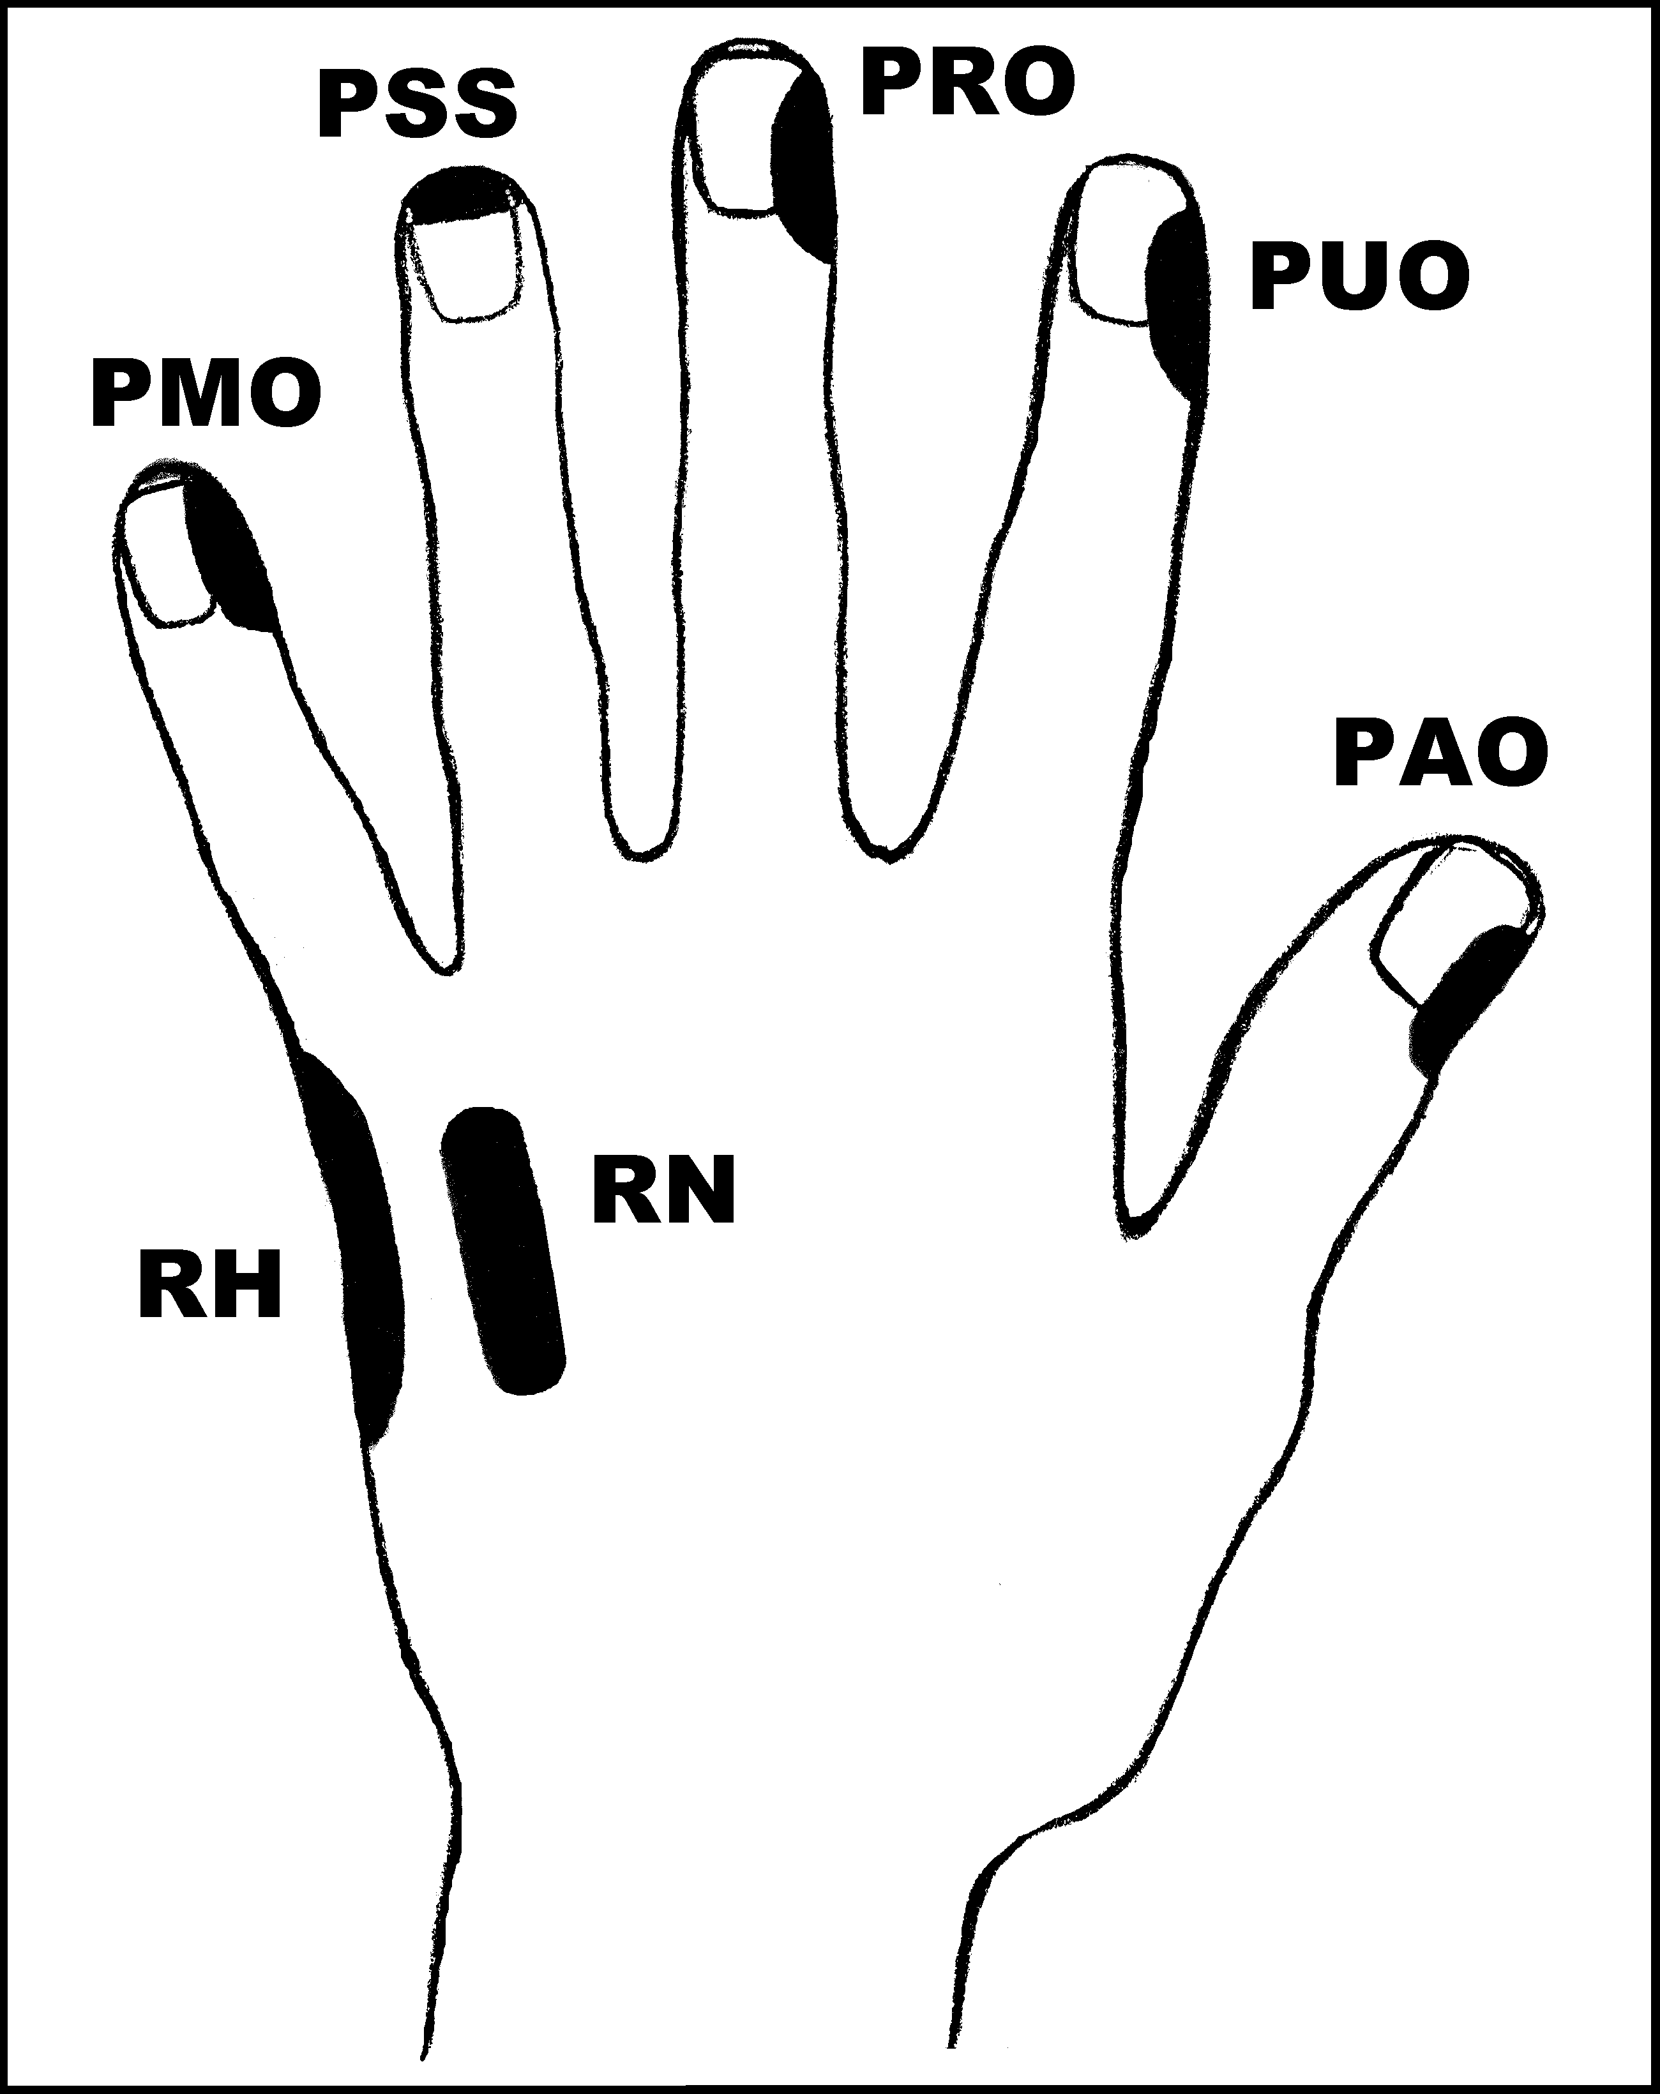
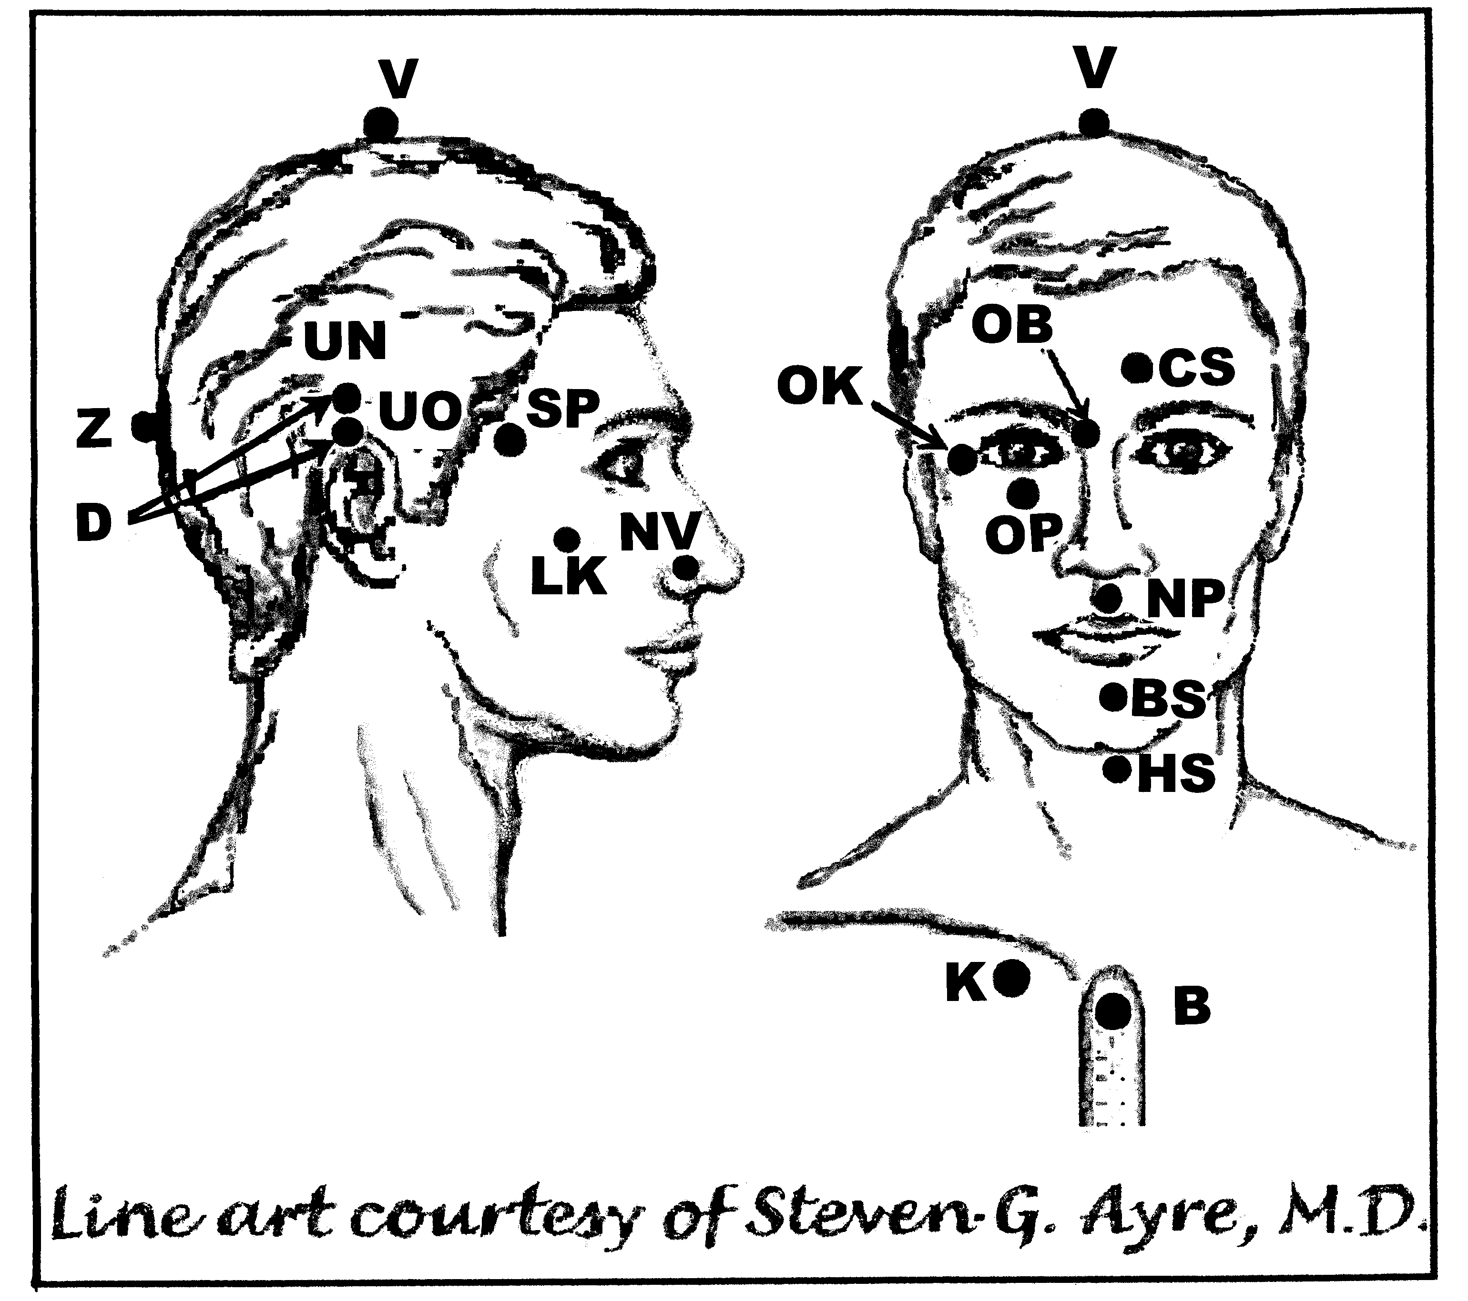

Předpisy na Otékání nohou

Nejlépe aplikovat: 1
UrV-075 ŽN, K

Poklepejte všechny předpisy minimálně 1x denně, podle potřeby, dokud příznaky nezmizí.
Použijte pouze jednu z následujících dvou možností: Poklepávejte buď:
BS a NP 10x, RN 150x a všechny ostatní body 40x, nebo
BS a NP 15x, RN 225x a všechny ostatní body 60x

Předrecepty:
D, CS, UN, UO, BS, NP, PMO, RH, PAO, D, K
PAO, RH, PMO, PRO, PUO, D, UN, UO, OK, OB, OP, K
NP, CS, D, CS, OK, OB, OP, K
NV, V, CS, V, D, K

Noha – otékání – Předpis:

čep: D, B, PMO, D, K

os: NP, HS, OK, RH, K

Všechny předpisy aplikujte jednou, otoky se zmenší do 24 hod.

